服务器模块概要设计说明书

1 文档概述

1.1文档目的和范围
目的：将客户端通过通信模块传输过来的请求及参数文件，转换为对服务器数据库及文件的查询/修改，并给出反馈讯息及相关文件。
简单来说，就是：
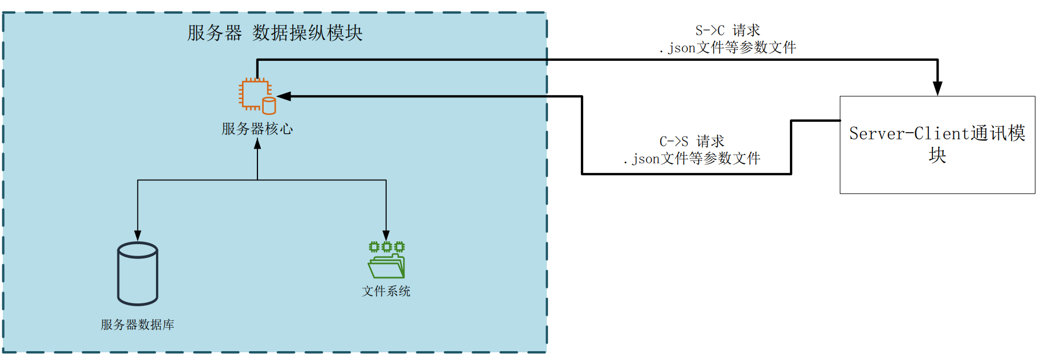

1.2术语/缩略语
序号 | 术语/缩略语 | 说明
1 | OID | 每一个用户账号的唯一标识，类似于QQ号
2 | API | 应用程序编程接口
3 | Message/聊天消息 | 软件用户通过客户端发送的消息
4 | SenderOID | Message的发送者的OID
5 | TargetOID | Message的接受者OID

1.3参考文档
序号 | 文档名 | 作者 | 时间 | 版本
1
2

系统结构图（对于整个软件而言）

2.1 OnPointLink整个软件的系统结构及功能图
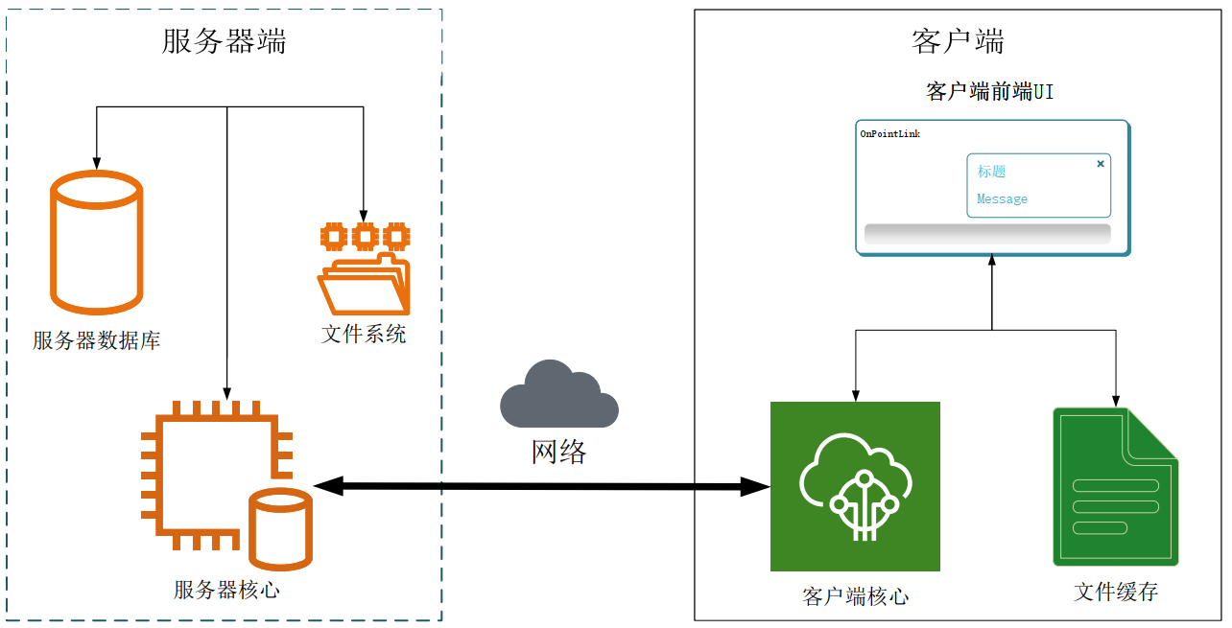
解释：
客户端：
·界面UI负责显示内容在屏幕上，要求：美观、实用。
·前端核心负责对内存的操作，连接程序的其他部分，任何信息流通都需要经过内存。
·文件系统存储管理本地存储的信息，比如历史消息记录，保存的账号密码信息，以及传输的文件。
网络传输：
·网络部分负责客户端和服务器之间的通信，包括但不限于对服务器端发起请求、接收从服务器端发出的信息。
·网络传输模块只干一件事情，就是把信息原封不动地在两端之间搬来搬去。
服务端：
·存储所有的用户信息，用于登录、注册等。
·一定的云存储服务，短时间内的消息记录、一定时间内的群文件与p2p传输文件（这部分由Server文件系统负责存储）。
·处理客户端的所有请求，以及即时向客户端发送其所需要的信息。

发送消息和接受消息机制图
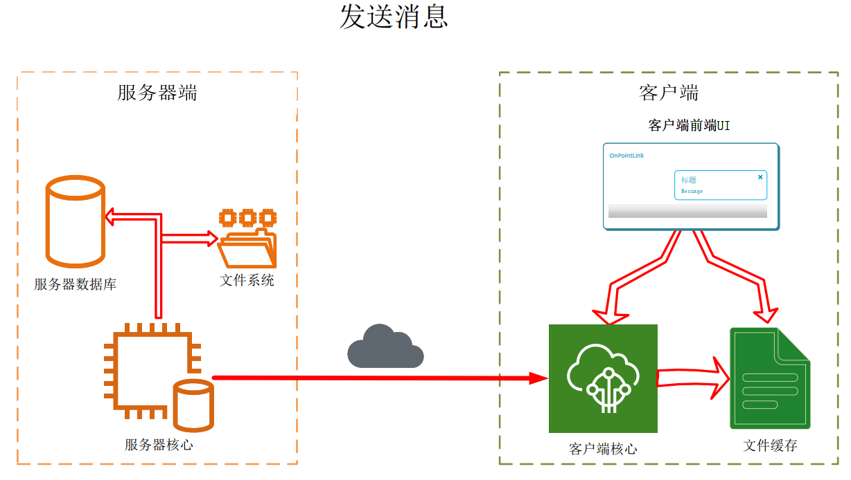
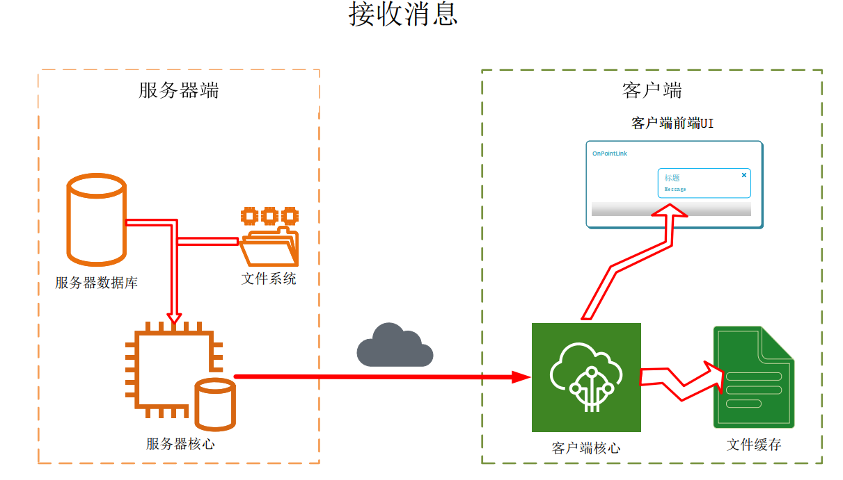
解释：
·发送信息时，信息来源是前端（由键盘输入）信息传给核心，然后传给文件系统保存为消息记录，同时也传给网络组件，发送给服务器，服务器接收信息后由核心传给数据库。如果对方也在线则直接启动消息接收流程，否则等到对方登录再接收消息。
·接收消息时，数据从服务器数据库流出，（如果发送消息时双方都在线，则可以直接从服务器核心（即内存）直接得到数据），由网络层发给客户端后，流向前端进行显示，同时流向文件系统存储为消息记录

3 模块详细概述

本模块可以大致分为核心（负责整合数据操纵结果）、数据库（存储用户信息、聊天记录等）、文件系统（负责临时存储聊天中的文件）。
数据库模块与文件模块相对独立，主要负责存储任务，中间的信息交流与数据处理统统交给服务器核心。
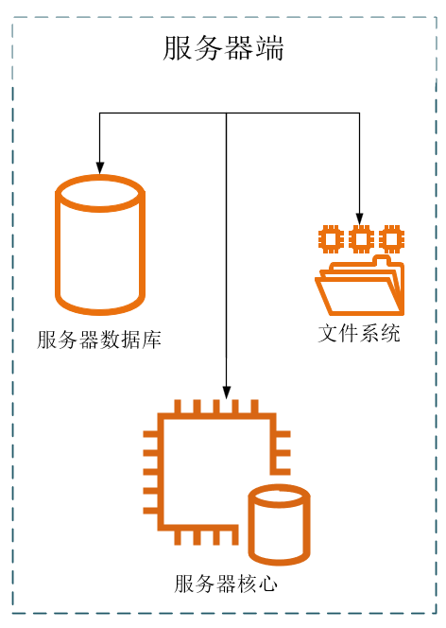

3.1 模块——核心

3.1.1模块功能定义
负责处理来自客户端的消息、对数据库和文件系统当中的数据进行调取和整合。
序号 | 功能点 | 功能点详细内容
1
2
3

表 3-1 模块功能描述

3.1.2 模块结构

图3-1 XXX模块结构图

模块名称 | 模块类型 | 概要说明
Aba1 | 接口 | XXXX
Aba2 | 接口 | XXXXXX
Aba3 | 内部模块 | XXXXXXXXXXXXX

    - 模块动作时序图（根据实际项目选择填写）
动作时序图(或者总体的动作处理流程等)，关于时序图的画法详见附录五。

4 接口说明

4.1 数据结构定义
填写各种数据，如变量声明、宏定义和全局变量等。

4.2 函数
4.2.1模块间接口函数
模块间接口设计(外部接口)文字或者列表描述，需要记述参数、返回值、功
能、调用方法。若存在多个函数调用完成一个功能，则需要记述调用的时序图(VISIO)。例：时间初始化的函数。

函数名 | CLK_init
文件名 | ../clk.c
功能 | 时钟初始化处理
记述形式 | int CLK_init ()
参数
类型 | 変数名 |  | I/O | 说明
void | - |  | - | -
返回值 | 型 | int | 说明
 | 値 | 0 | 正常结束
 |  | -1 | 异常结束
详细说明
时钟初始化处理函数，提供给SYSTEM模块调用，数据向保存时间的全局数据中保存。

4.2.2 模块内接口函数
模块内接口设计(内部接口)文字或者列表描述，需要记述参数、返回值、功能、调用方法。例：时间调整的分钟调整函数。

函数名 | CLK_upMin
文件名 | ../clk.c
功能 | 当前分钟上调的处理
记述形式 | int CLK_upMin (S_DATETIME* pstDateTime)
参数
类型 | 変数名 |  | I/O | 说明
S_DATETIME* | pstDateTime |  | I | 当前时间数据保存用结构体
返回值 | 型 | int | 説明
 | 値 | 0 | 正常结束
 |  | -1 | 异常结束
详细说明
……

